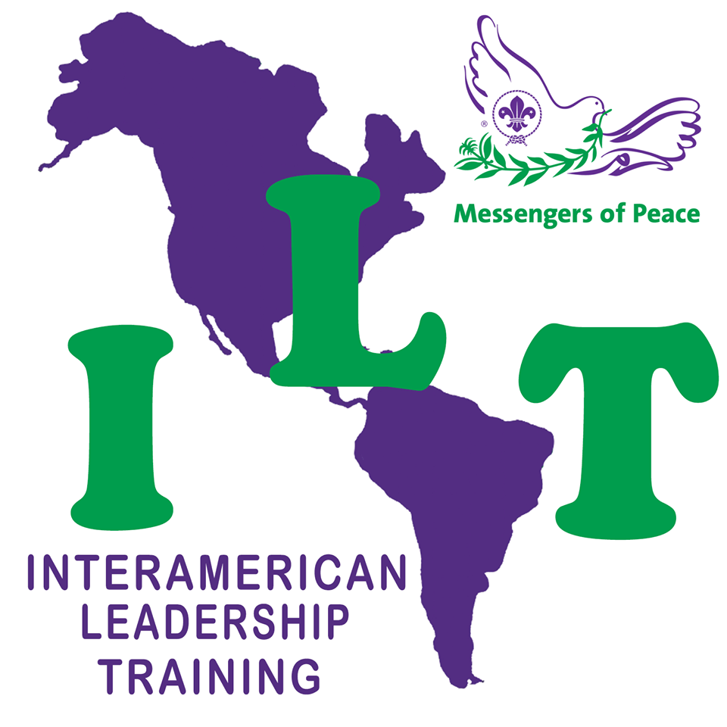
Termo de Compromisso

Eu,______________________________________, registrado na União dos Escoteiros do Brasil sob o n° ___________, nascido em ___/___/_____ , declaro que:
- Sou registrado na União dos Escoteiros do Brasil nos anos de 2016 e 2017;
- Estou ciente que o prazo para o envio deste Termo de Compromisso e da Ficha de Candidatura é de até o dia 13 de outubro de 2017, impreterivelmente, e estou ciente ainda, que minha inscrição estará confirmada somente após receber confirmação de recebimento do coordenador de seleção;
- Estou de acordo com as disposições gerais do documento “Processo de seleção e preparação dos representantes brasileiros para o Treinamento Interamericano de Liderança”;
- Tenho disponibilidade para ser entrevistado por membros da equipe nacional de Relações Internacionais em horário pré-agendado, e que esta entrevista poderá ser realizada ao vivo ou, na impossibilidade, via Skype ou telefone;
- Caso seja selecionado, colaborarei em todas as tarefas definidas pela Fase III – Preparação, e assumo as responsabilidades exigidas pela Fase V – Resultados;
- Terei conduta exemplar durante o evento, cumprindo as normas e horários estabelecidos para o desempenho digno de minhas funções e devida representação da União dos Escoteiros do Brasil; e
- Participarei de todas as reuniões necessárias para o bom desempenho de minhas funções, conforme programação das tarefas estabelecidas pelo coordenador do processo seletivo.

Assumo, ainda, que sou o único responsável pelo conteúdo preenchido em minha Ficha de Candidatura, seja o questionário, sejam os dados cadastrais, e sobre o domínio de idioma.
Caso seja selecionado, farei o meu melhor possível para me preparar, fazer jus à confiança em mim depositada e me dedicar ao trabalho de representante juvenil da União dos Escoteiros do Brasil e da juventude brasileira e mundial.

____________________________________________
Local e data
Nome
Assinatura

Envie uma cópia deste Termo de Compromisso, assinado e digitalizado, ao e-mail internacional@escoteiros.org.br

